BUKTI KORESPONDENSI
Lampiran | : | Peer Review proses korespondensi submit publikasi jurnal ilmiah internasional
Nama Jurnal | : | Journal of Human Rights, Culture and Legal System
Indeks | : | Terindeks pada database Internasional
Judul Artikel | : | Environmental Justice at the Environmental Regulation in Indonesia and Uzbekistan

No. | Item | Tanggal | Halaman
1 | Informasi Login – Register Baru | 1 Juni 2023 | 1
2 | Konfirmasi Penyerahan | 1 Juni 2023 | 2
3 | Notifikasi untuk perubahan status artikel | 21 Juli 2023 | 3
4 | Pesan dari Editor | 21 Juli 2023 | 4
5 | Instruksi untuk Penulis | 28 Oktober 2023 | 5
6 | Bukti Pembayaran dan rencana Artikel Terbit | 30 Oktober 2023 | 6
7 | Bukti Pembayaran dan Artikel | 30 Oktober 2023 | 7
8 | Surat Penerimaan Artikel | 28 Oktober 2023 | 8

1. Informasi Login – Register Baru
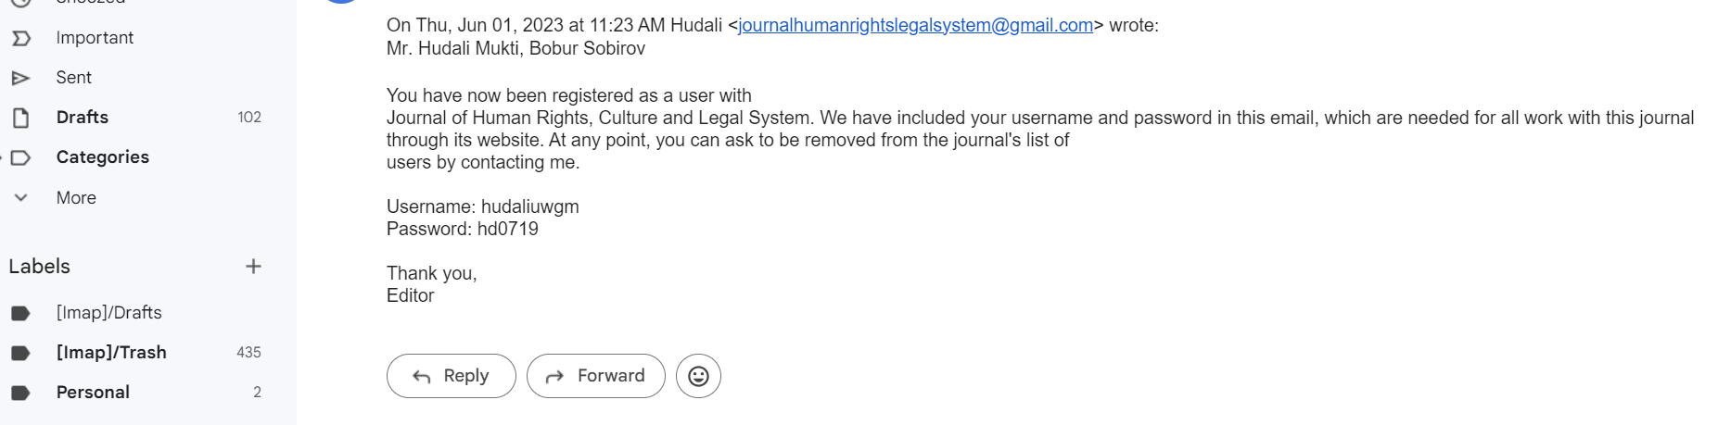

2. Konfirmasi Penyerahan
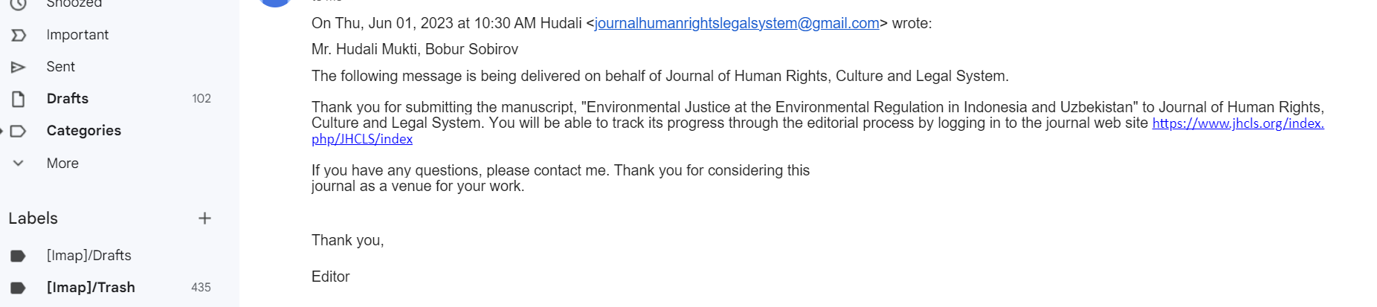

3. Notifikasi untuk perubahan status artikel
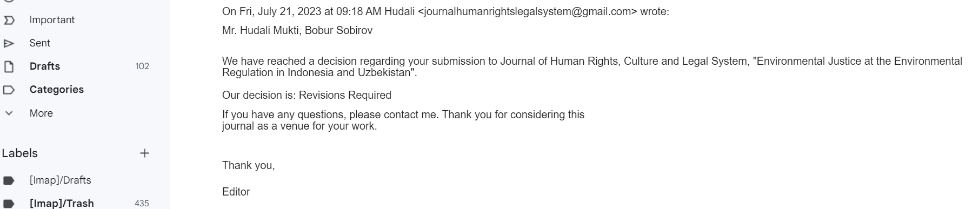

4. Pesan Editor

5. Instruksi untuk Penulis
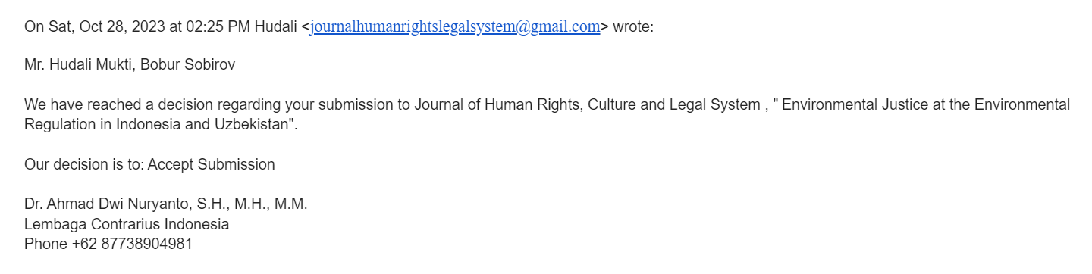

6. Bukti Pembayaran dan rencana Artikel Terbit


7. Bukti Pembayaran dan Artikel

8. Surat Penerimaan Artikel
